Отчет о проведении
уроков «Основы безопасности жизнедеятельности»
в МБОУ СОШ № 48

23 апреля провели открытый классный час в 3 классе по пожарной безопасности.Классный руководитель Меликова М.Х. Гостями мероприятия были сотрудники ВДПО- Хетагурова Ф.Г. и Тамаева И.Е.

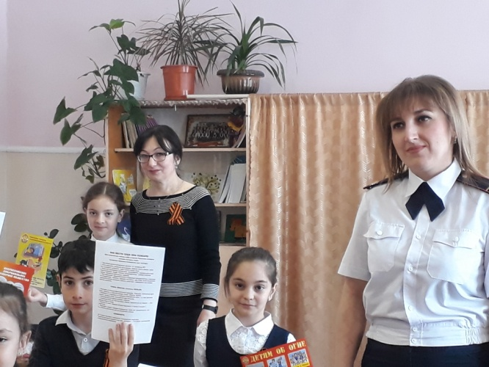

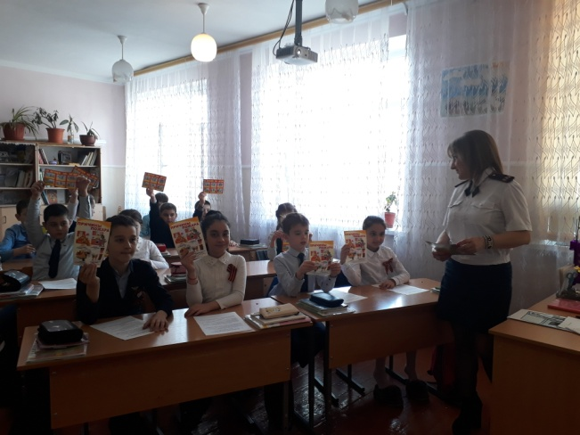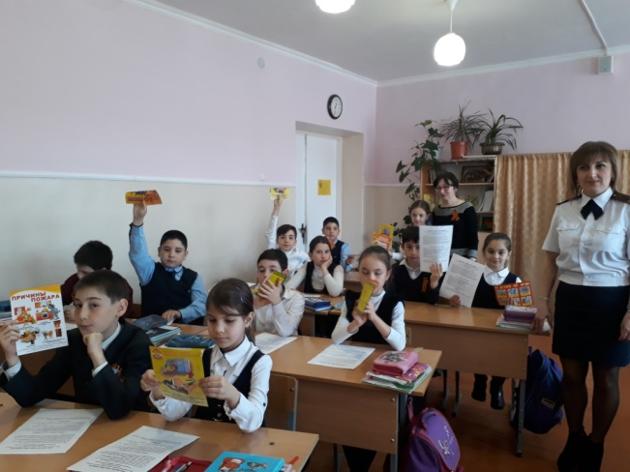

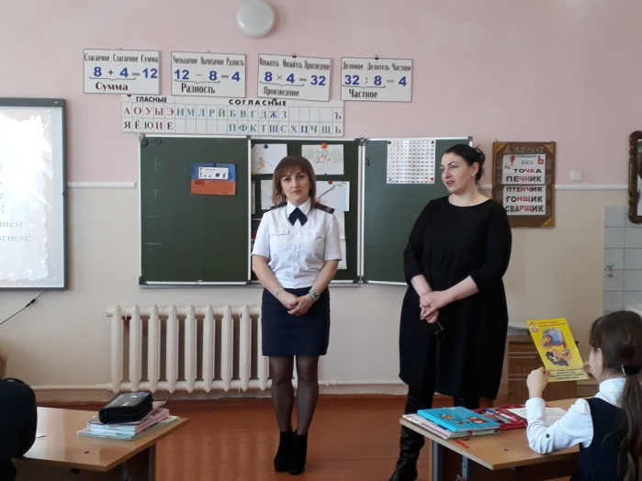

11 апреля в 12.00 в школе провели тренировочную эвакуацию по пожарной безопасности. Ответственными за проведение были - Дзампаева Оксана Кантемировна, старший инспектор ОНДИПР, капитан внутренней службы и учитель ОБЖ - Томаева Светлана Амурхановна.
А также Джампаева О. К. провела интересные познавательные беседы по пожарной безопасности.

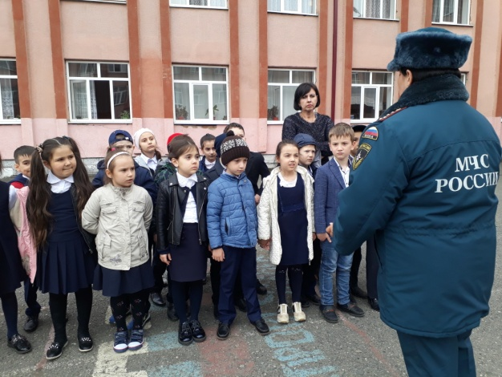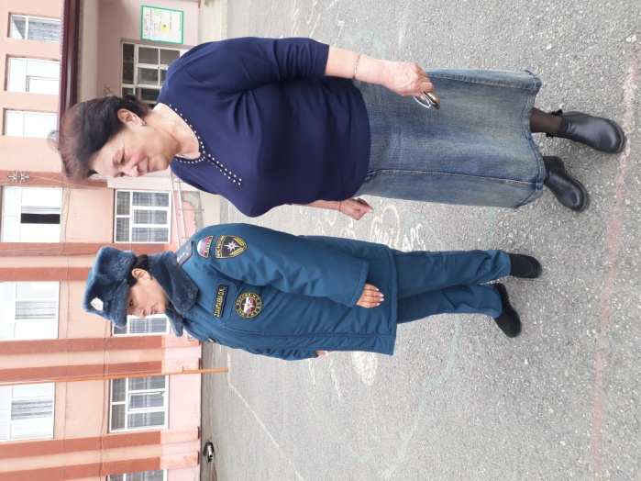

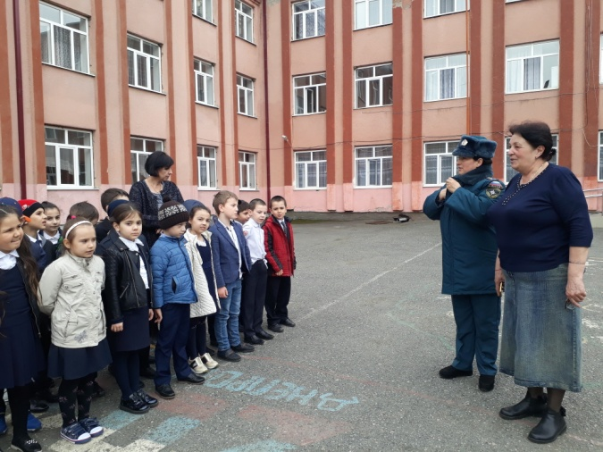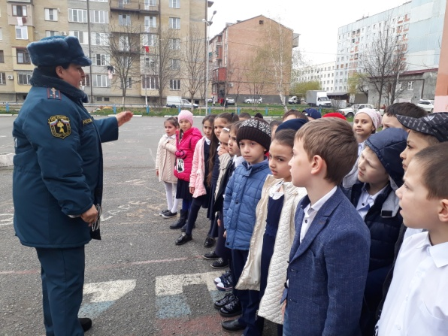

25 апреля приняли участие во Всероссийском открытом уроке «Быстрее! Выше! Умнее!». Мероприятие, организованное Министерством просвещения РФ совместно с порталом «ПроеКТОриЯ», было посвящено здоровому образу жизни.
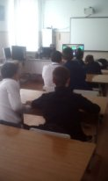
30 апреля провели серию классных часов, посвященных безопасному отдыху детей, в преддверии празднования Дня пожарной охраны.
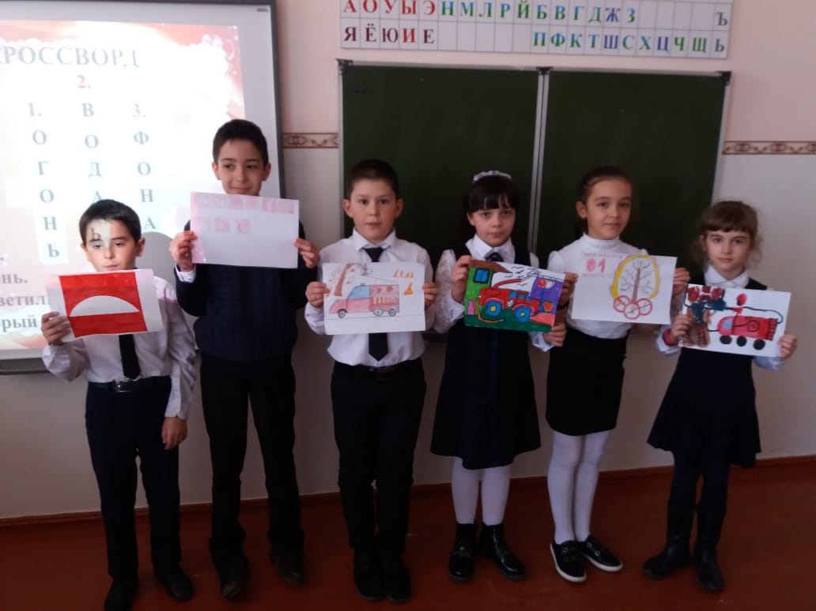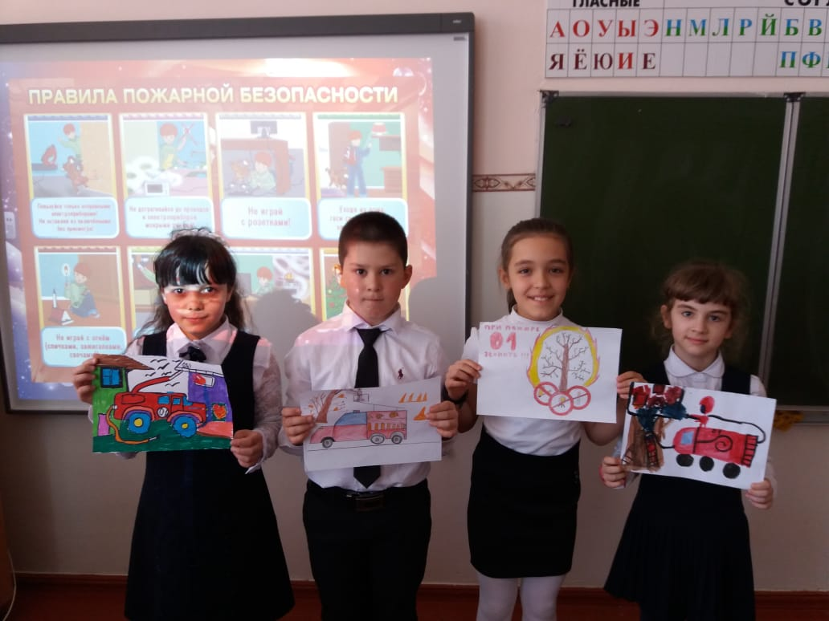
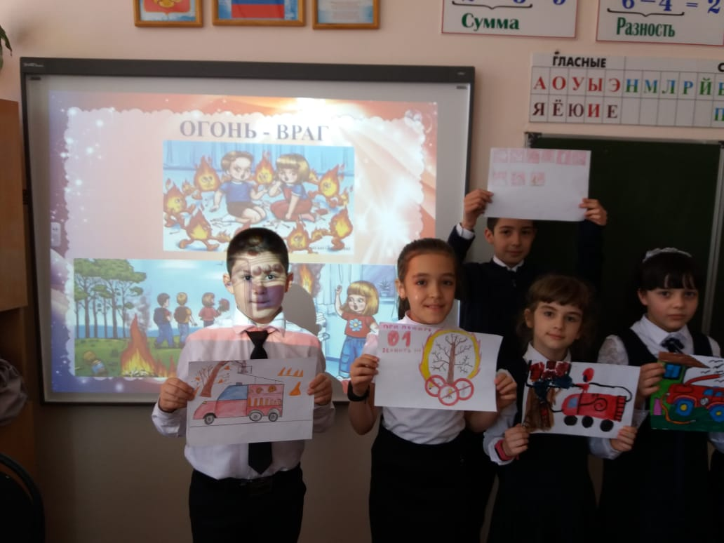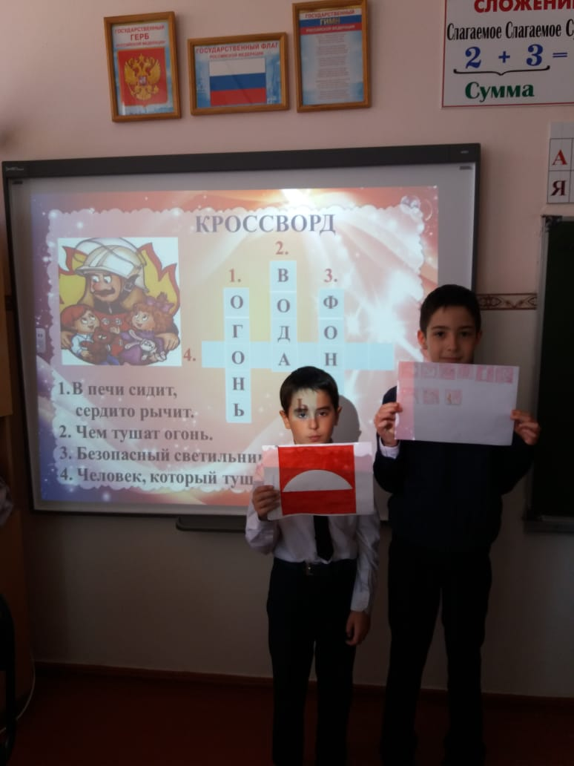
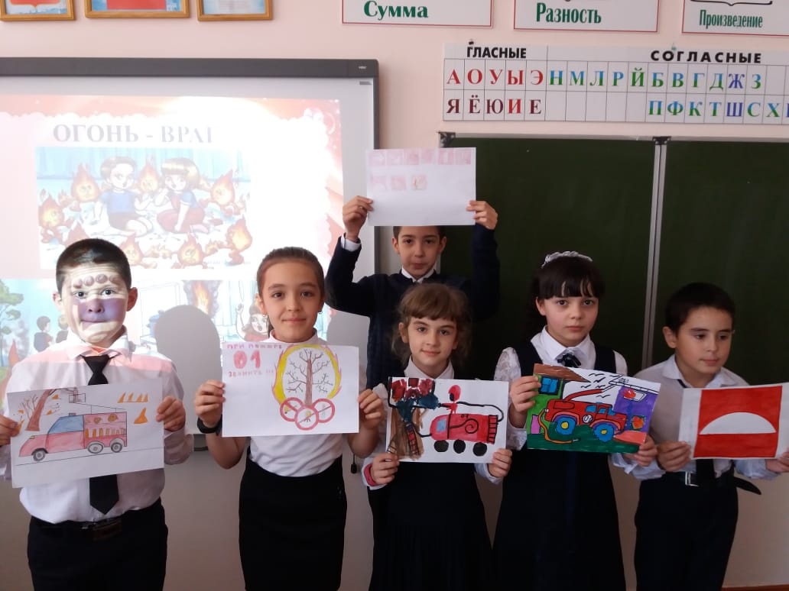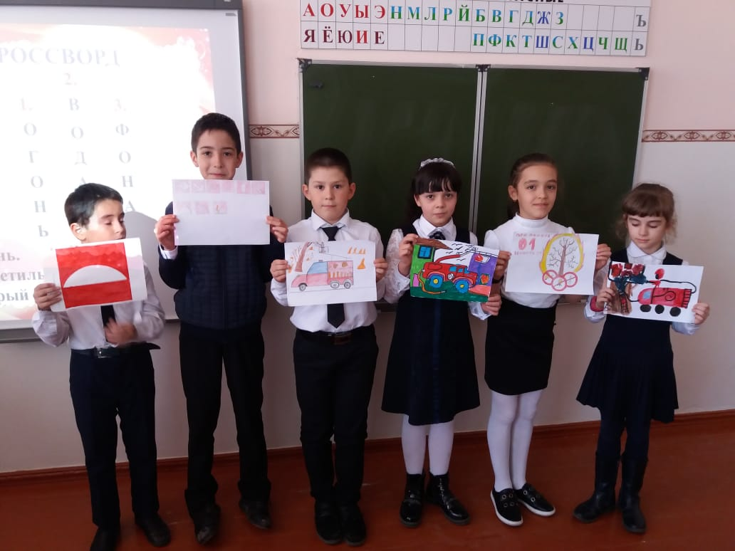
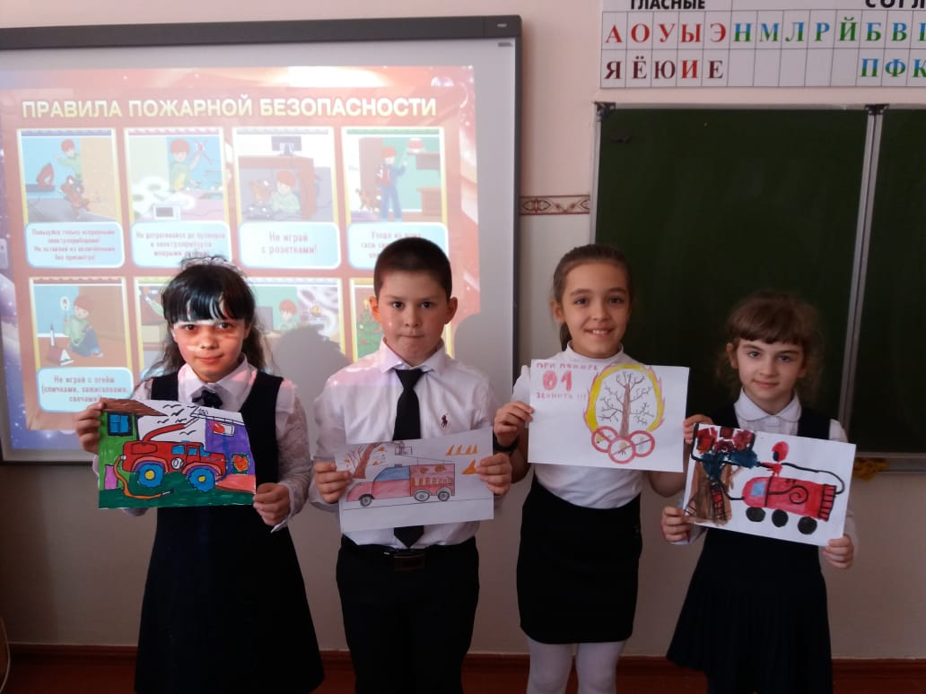

Провели урок ОБЖ в 8 -11 классах по
